EVRARD JADE PEIP2 GR3

Projet : Le pot-de-fleur intelligent

**RAPPORT SEANCE 7 : 17/02/2020**

Cette séance a été majoritairement effectuée en binôme avec Coline. En effet, nous arrivons à la fin du projet et cette séance nous a permis de faire du montage et de l’assemblage de programmes.

* **Plantes et pot-de-fleur**

Tout d’abord, la veille de notre séance en cours, nous avons planté les fleurs que Coline avait acheté dans des pots en verre que j’ai moi-même acheté la semaine dernière avec du terreau et de la terre.

* Une image contenant table, intérieur

  Description générée automatiquement**Assemblage programmes**

J’ai commencé la séance par ajouter au programme général, le programme qui permet de faire fonctionner la pompe à eau.

J’ai ensuite à nouveau testé mon programme qui contient le capteur de niveau d’eau, le capteur d’humidité et la pompe. J’ai pu voir le bon fonctionnement du programme avec également le module Bluetooth et l’application qui fonctionnent aussi.

* Une image contenant intérieur, fenêtre, table, mur

  Description générée automatiquement**Montage : pots et réservoir d’eau**

Ensuite, nous avons assemblé nos deux petits pots et notre bac à eau ensemble à l’aide du pistocolle. Puis nous avons scié des morceaux de plastique pour faire un support à nos LED qui se trouveront au-dessus des plantes et qui les éclaireront.

Assemblage fini des plantes et du réservoir

* **Montage : accrochage du capteur de niveau d’eau**

J’ai ensuite pris un fil de fer pour entourer le haut de mon capteur de niveau d’eau puis j’ai collé ce fil au bord de mon bac à eau à l’aide du pistocolle. J’ai finalement consolidé le tout avec du scotch. Ainsi mon capteur de niveau tient à la vertical pour une utilisation optimale.

Tenue du capteur à la verticale

* 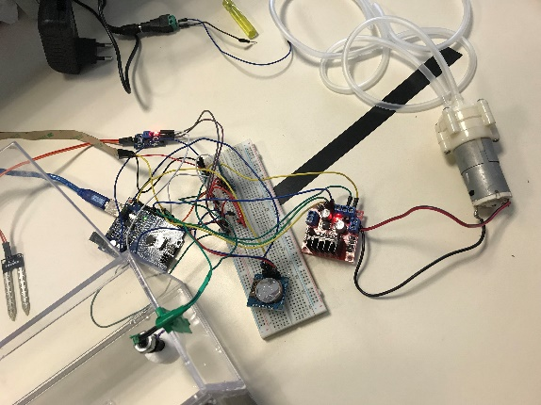**Montage : tuyaux et pompe**

Ensuite, à l’aide d’un briquet nous avons pu assouplir les extrémités de nos tuyaux afin de les faire tenir sur les deux embouts de la pompe.

Nous avons finalement effectué tous les branchements nécessaires à notre projet sur une seule et même carte Arduino afin d’assembler le tout.

Assemblage de tous les branchements

* **Assemblage final de programmes**

Pour finir la séance, j’ai ajouté au programme principal le programme concernant le capteur de luminosité (après avoir régler les derniers problèmes avec Coline) permettant d’avoir un éclairage d’ambiance en cas de bonne luminosité ou un éclairage spécial pour la plante si la luminosité reçue au cours de la journée n’a pas été satisfaisante. Nous avons avec Coline paramétré une mise à jour des données concernant la luminosité tous les jours à 18h.

J’ai ensuite arrangé le programme pour que le taux de luminosité de notre plante soit transmis à l’application en temps et en heure. Ainsi tous les programmes assemblés fonctionnent ensemble et toutes les données sont transmises à l’application.

* **Dernières tâches à effectuer**

Il restera à rajouter les unités des données relevées sur l’application. Il faudra également ajouter les capteurs d’humidité et de luminosité de notre deuxième plante pour pouvoir faire un comparatif.

* 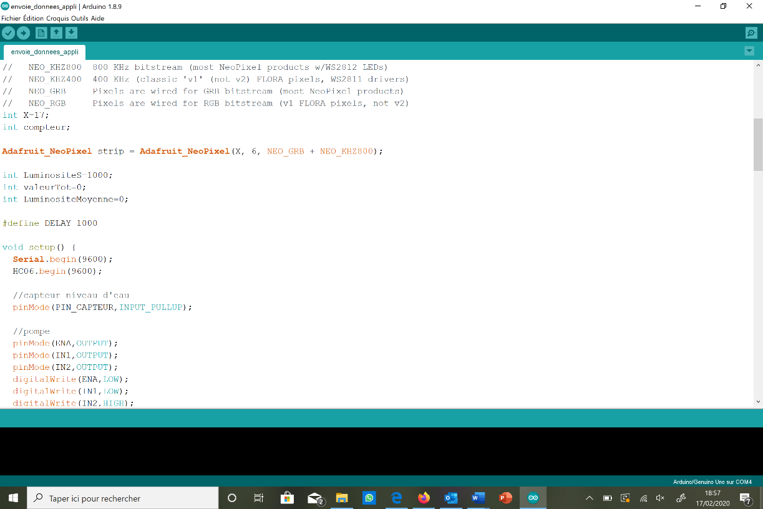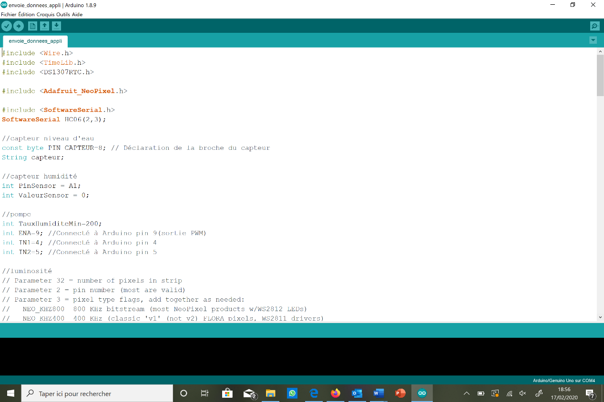**Programme final**

